П Р О Е К Т

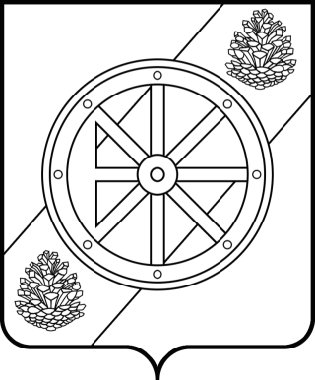

НЯНДОМСКИЙ МУНИЦИПАЛЬНЫЙ ОКРУГ

АРХАНГЕЛЬСКОЙ ОБЛАСТИ

Собрание депутатов первого созыва

Р Е Ш Е Н И Е

_____________________________ сессии

от ________________ 2025 года | № ___
г. Няндома

О внесении изменений в Положение о порядке и размерах возмещения расходов, связанных со служебными командировками, муниципальным служащим органов местного самоуправления и работникам муниципальных учреждений Няндомского муниципального округа Архангельской области

В соответствии с частью 3 статьи 168 Трудового кодекса Российской Федерации, статьей 33.1 областного закона от 27 сентября 2006 года № 222-12-ОЗ «О правовом регулировании муниципальной службы в Архангельской области», статьей 28 Устава Няндомского муниципального округа Архангельской области, Собрание депутатов р е ш а е т:
1. Внести в Положение о порядке и размерах возмещения расходов, связанных со служебными командировками, муниципальным служащим органов местного самоуправления и работникам муниципальных учреждений Няндомского муниципального округа Архангельской области, утвержденное решением Собрания депутатов Няндомского муниципального округа Архангельской области от 22 декабря 2023 года № 111, следующие изменения:
1.1. в пункте 8:
а) в абзаце первом слова «внесению платы за пользование курортной инфраструктурой (далее - курортный сбор)» заменить словами «оплате туристического налога»;
б) абзац шестой изложить в следующей редакции:
«Расходы по оплате туристического налога возмещаются в случае, если работник командирован в муниципальное образование либо в город федерального значения Москву, Санкт-Петербург и Севастополь или на федеральную территорию «Сириус», в которых в соответствии с главой 33.1 Налогового кодекса Российской Федерации установлен туристический налог.»;
1.2. пункт 12 раздела II считать пунктом 11.1;
1.3. в подпункте 3 пункта 23 слова «курортного сбора» заменить словами «туристического налога».
2. Настоящее решение опубликовать в периодическом печатном издании «Вестник Няндомского района» и разместить на официальном сайте администрации Няндомского муниципального округа Архангельской области в информационно-телекоммуникационной сети «Интернет».
3. Настоящее решение вступает в силу со дня его официального опубликования и распространяется на правоотношения, возникшие с 1 января 2025 года.

Глава Няндомского муниципального
округа Архангельской области А.В. Кононов

Председатель Собрания депутатов
Няндомского муниципального округа
Архангельской области В.А. Коновалов

